Technisch ontwerp

Flix-Media

|  |  |
| --- | --- |
| Versienummer: | 2.0 |
| Auteur: | Dylan van der Horst |
| Datum: | 2022-06-16 |

# Versiebeheer

|  |  |  |  |
| --- | --- | --- | --- |
| Datum | Versie | Wie | Wijzigingen |
| 2022-05-11 | 1.0 | Thijs Klerkx en Dylan van der Horst | Document gemaakt |
| 2022-06-16 | 2.0 | Dylan van der Horst | Met hulp van commentaar het document verbeterd |
|  |  |  |  |
|  |  |  |  |

Inhoudsopgave

Versiebeheer 2

Inleiding 4

Over dit document 4

Over het project en de opdrachtgever 4

Applicatie componenten 4

Application flow 5

Functie: Login 5

Activity diagrams 6

Functie: functienaam 6

User Interface Design 7

Scherm: Login 7

Data(base) structuur 8

Akkoord opdrachtgever 9

# Inleiding

## Over dit document

Het doel van het technisch ontwerp is om inzicht te krijgen in de verschillende technieken die gebruikt gaan worden bij het ontwikkelen van de gevraagde software. Daarnaast zal er een duidelijk beeld worden geschetst hoe de verschillende technieken met elkaar verbonden zijn.

Dit document is voor deze opdracht gemaakt zodat iedereen die betrokken is bij dit project, makkelijk zijn weg zal vinden in de al bestaande architectuur en softwarefuncties.

## Over het project en de opdrachtgever

Ons contactpersoon is Benjamin Porobic. Het bedrijf waarvoor dit project wordt uitgevoerd is ROC ter Aa, dat is een school in Helmond, dat ligt aan de Keizerin Marialaan. Je hebt daar verschillende opleidingen, zoals ICT waarvoor wij dit project maken. Ons project is een media nieuws website met de nieuwste nieuwtjes over films, muziek en games. Verder kan je hier prive chatten of chatten in een openbare chat met anderen en recenties kan achterlaten.

# Applicatie componenten

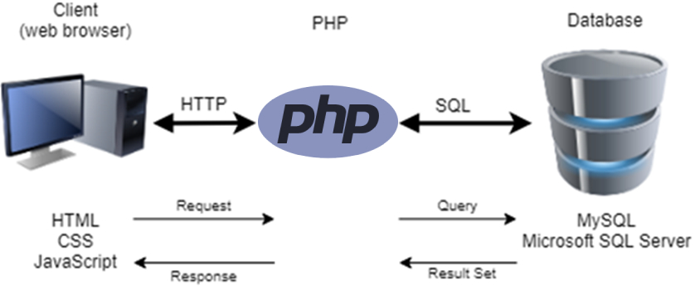

# Application flow

## Functie: Login

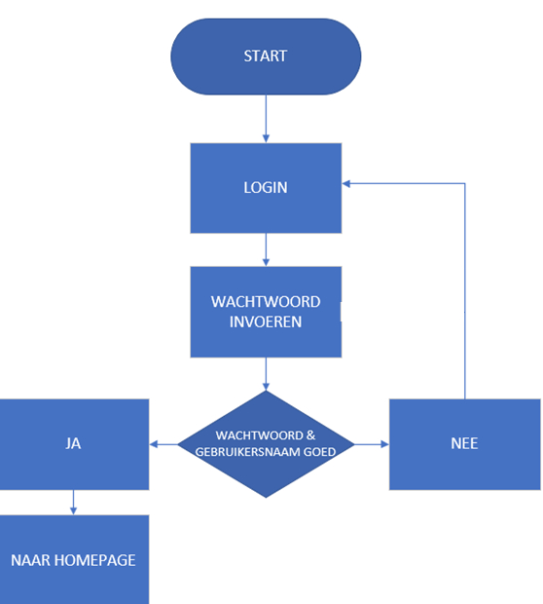

## Functie: Registreren

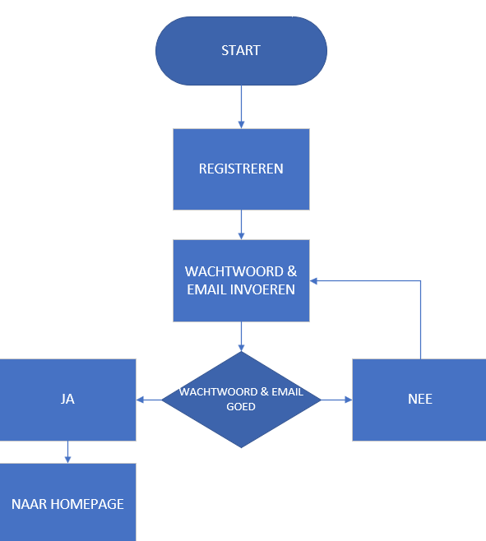

## Functie: Rating

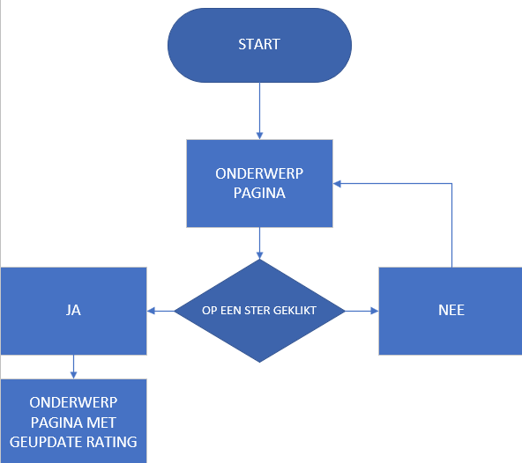

## Functie: Algemene chat

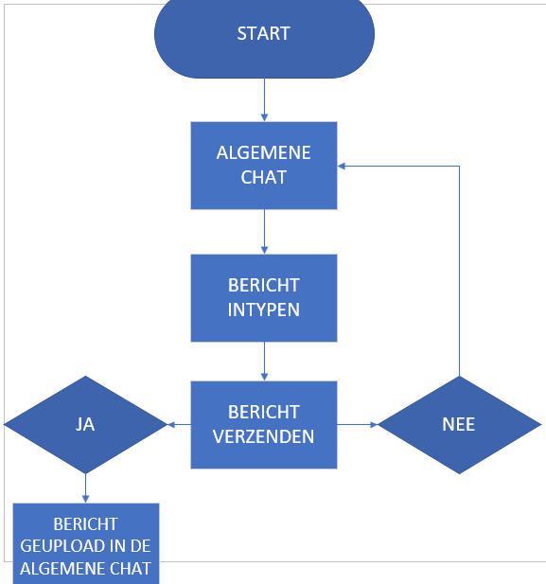

## Functie: Reageren onder onderwerp

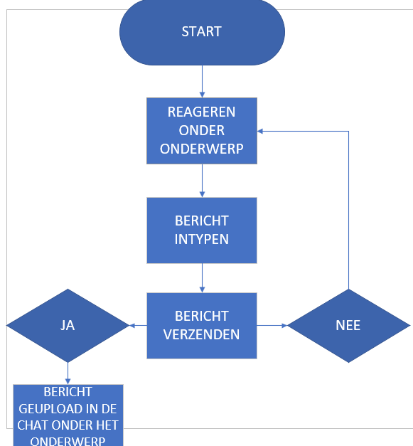

# Activity diagrams

## Functie: Login

Data die de gebruiker invoert (mail, en wachtwoord tijdens het inloggen) word in de database gestopt en word weer gebruikt wanneer nodig (bijvoorbeeld in de chat wanneer je gebruikersnaam moet worden getoond)

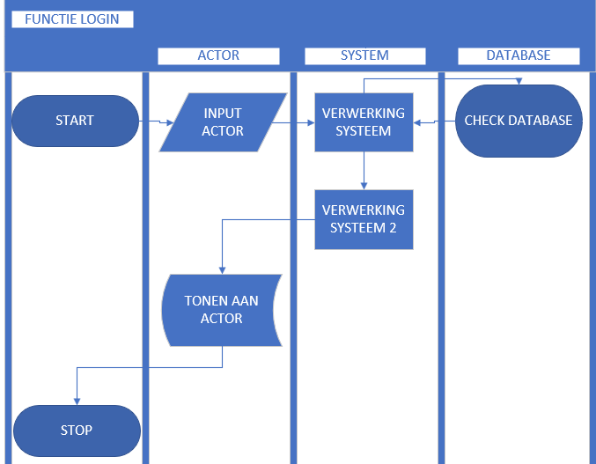

## Functie: Registreren

Data die de gebruiker invoert (mail, profielfoto, gebruikersnaam en wachtwoord tijdens het registreren) word in de database gestopt en word weer gebruikt wanneer nodig (bijvoorbeeld wanneer de profielfoto moet worden getoond op de homepagina)

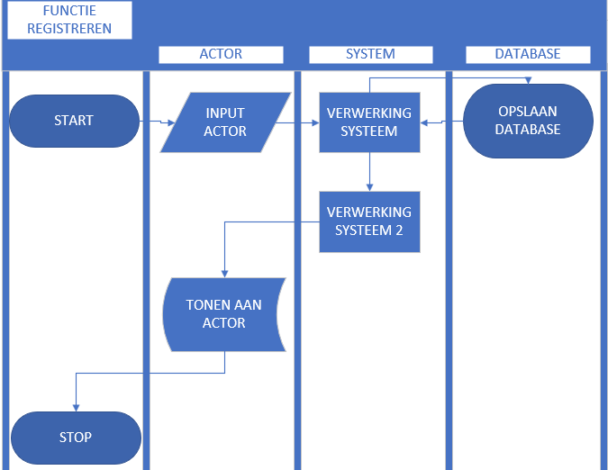

## Funcite: rating

Data die de gebruiker invoert (aantal sterren), word in de database gestopt en word weer gebruikt wanneer nodig (als jij of een andere gebruiker naar dit artikel gaat)

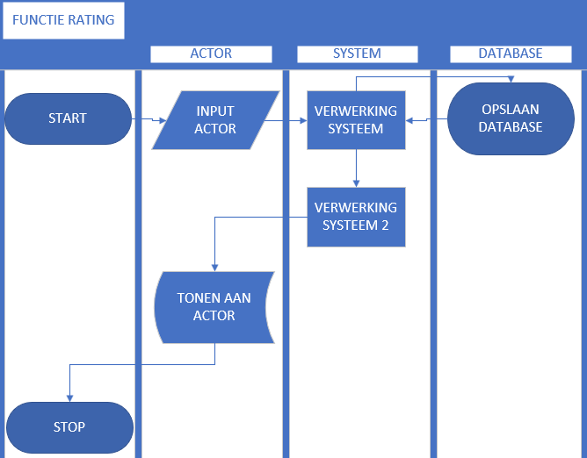

## Functie: Algemene chat

Data die de gebruiker invoert (bericht), word in de database gestopt en word weer gebruikt wanneer nodig (bijvoorbeeld wanneer een andere persoon de website bezoekt)

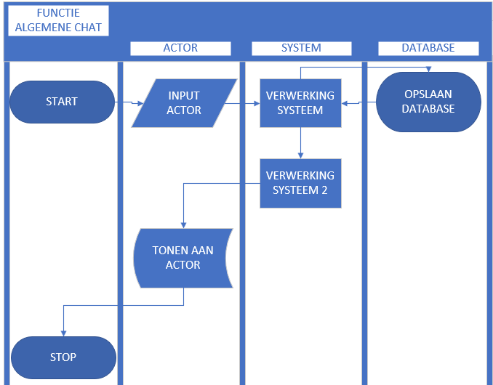

## Functie: Reageren op onderwerp

Data die de gebruiker invoert (bericht), wordt in de database gestopt en word weer gebruikt wanneer nodig (bijvoorbeeld wanneer een andere persoon de website bezoekt op dit specifieke onderwerp)

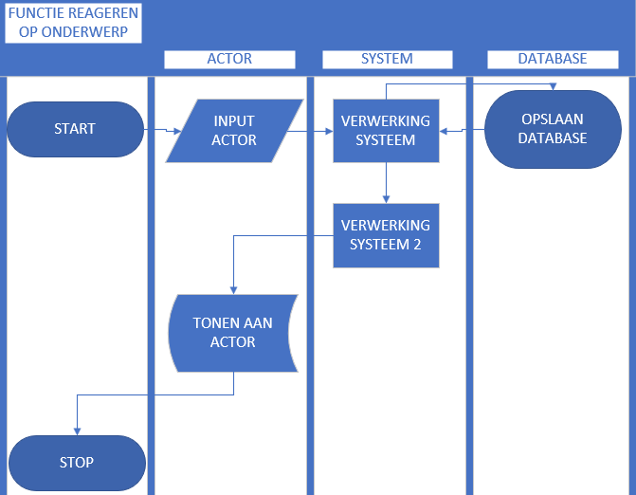

# User Interface Design

## Scherm: Home

Op deze pagina zijn rechts de aparte onderwerp knoppen te zien, boven in het midden is een searchbar te zien zodat je op artikel kan zoeken. In het midden van de site zijn de nieuwste artikelen te zien, rechts is de algemene chat te zien en rechts boven is de darkmode en profiel knop te zien.

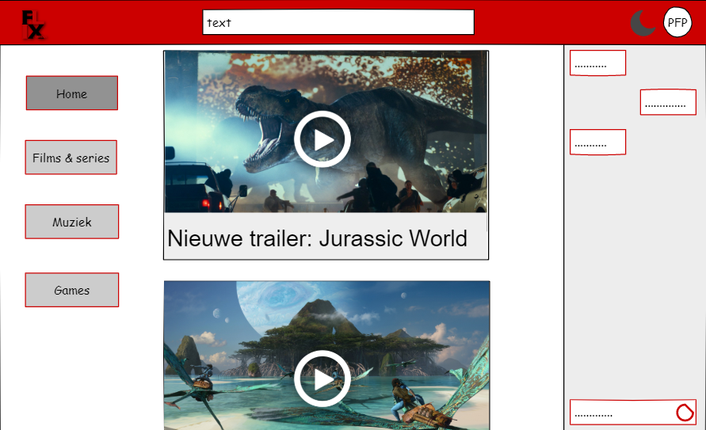

## Scherm: Login

Op deze pagina is rechtsboven een knop te zien om de pagina naar dark of lightmode te veranderen, links is ons logo te zien en in het midden moet je je informatie invoeren om in te loggen.

(als je geen account hebt kan je op registreren drukken)

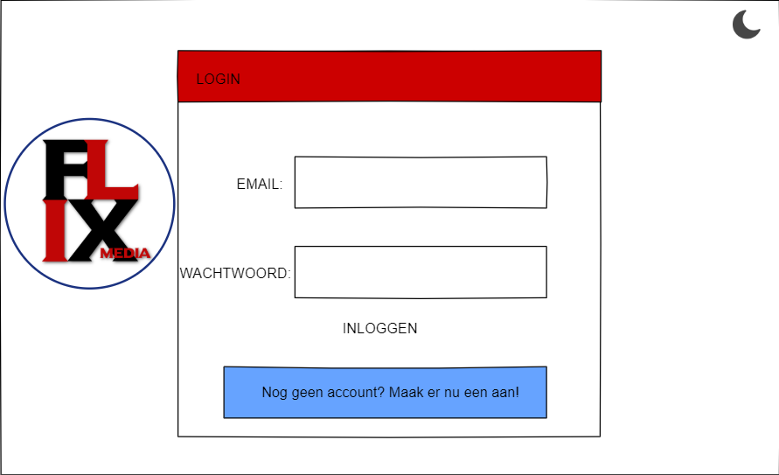

# Data(base) structuur

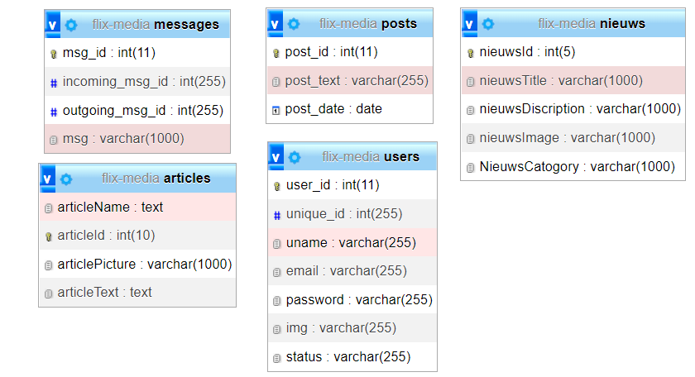

# Akkoord opdrachtgever

|  |  |
| --- | --- |
| Naam |  |
| Datum |  |
| Handtekening |  |